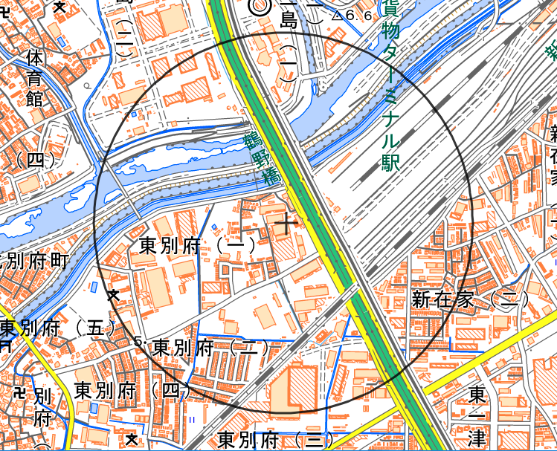
調査井戸の位置図
＋：既報の検出場所
◌：調査地点

半径500 m

地理院地図（国土地理院ホームページ）

